Estrategia de Newsletter Supuesto 2: Cevisama 2026

Daniel Moret Robledo
Feria Valencia
20/05/2025 – 10/06/2025

Índice

1. Introducción
1.1. Contexto del proyecto
1.2. Objetivo
2. Análisis y Planificación
2.1. Público objetivo
2.2. Análisis DAFO
3. Estrategia de Comunicación
3.1. Enfoque comunicativo y tono
3.2. Mensajes clave
3.3. Estructura AIDA
4. Diseño
4.1. Estructura
4.2. Estética general
4.3. Mockup

1. Introducción
1.1 Contexto del proyecto
Partimos de la necesidad de crear un newsletter para Feria Valencia de la feria Cevisama 2026, dedicada al sector de la industria cerámica. Será enviado a los expositores, los cuales son empresas o entidades que participan en el evento con el objetivo principal de mostrar sus productos, en este caso en Cevisama 2026. Con dicho newsletter se quiere comunicar a los expositores de una gran inversión por parte de Feria Valencia orientada a atraer compradores internacionales, en calidad de visitantes de la feria.

1.2 Objetivo
Nuestro objetivo principal es, además de notificar de forma efectiva la inversión, convencer a los receptores de contratar los servicios que Feria Valencia ofrece a sus expositores, aportando en última instancia ingresos a la propia Feria Valencia.
Además, también nos interesará que el expositor se sienta a gusto y convencido para con su inversión en la feria, y que de igual forma sienta confianza y perciba que los movimientos de Feria Valencia derivan en su beneficio.

2. Análisis y Planificación
2.1 Público objetivo
Nuestro público objetivo serán los expositores de Cevisama 2026, a quienes con la nueva de la inversión en atraer compradores internacionales buscamos dirigir hacia contratar servicios adicionales. Pero también lo serán aquellos que formaron parte de la feria del último año y todavía no lo hacen de esta, a los que tal vez podamos influenciar o incluso convencer de formar parte de esta edición.

2.2 Análisis DAFO
Procedemos a realizar un análisis de las debilidades, fortalezas, oportunidades y amenazas de nuestro proyecto de newsletter, siguiendo las siglas de la herramienta de planificación estratégica DAFO.
Comenzando por las debilidades, el propio formato tiene un historial de baja tasa de apertura para correos similares, además de que disponemos de una limitad personalización del mensaje.
En cuanto a amenazas nos encontramos con que otras ferias líder del sector como Coverings ofrecen servicios mucho más completos a sus expositores, que le aporten ingresos a la feria, relacionados con aumentar la visibilidad y promocionarse, lo cual puede jugarnos en contra al momento de presentar la carpeta de servicios de Feria Valencia. También podemos contar como amenaza el hecho de que en relación a años anteriores Cevisama 2025 recibió un 15% menos de visitantes, lo que no habla en nuestro favor al momento de dirigirnos a antiguos expositores que todavía no formen parte de Cevisama 2026.
Como fortalezas tenemos que la propia Feria Valencia en sí tiene una imagen de marca reconocida en el sector ferial. Además de antecedentes de que movimientos de inversión en atraer compradores internacionales funcionen de forma efectiva para esta feria, siendo que en Cevisama 2025, con el Plan de Compradores Internacionales, alcanzó más del 29% de visitantes extranjeros del total.
Por último, en cuanto a oportunidades, tenemos que, desde el final de la pandemia de Covid-19, ha habido un aumento en la asistencia presencial a eventos presenciales, como lo es la feria Cevisama. También se dispone de herramientas avanzadas de email marketing, las cuales se pueden aprovechar para utilizar de forma mucho más efectiva nuestro formato. Y finalmente los propios datos de ediciones anteriores, según que datos y ediciones, nos pueden servir para capitalizar ese recuerdo positivo en el mensaje.

3. Estrategia de Comunicación
3.1 Enfoque comunicativo y tono
La comunicación partirá de un enfoque estratégico, estando planificada y diseñada para alcanzar un objetivo especifico. Siendo que nos dirigimos a los expositores de Cevisama con la intención de conducirlos hacia contratar servicios adicionales, en el caso de los que formar parte de la edición 2026, o de convencerlos de que formen parte de esta edición, para expositores de ediciones anteriores. Para ello emplearemos un lenguaje claro y profesional, transmitiendo confianza y seriedad en nuestros enunciados, además de buscar que resulte persuasivo y motivador, destacando el valor y las oportunidades de lo que ofrecemos. También, en una sección donde se presenten los servicios para expositores, buscaremos utilizar un lenguaje o formas de enunciar el mensaje orientado a los beneficios. En lugar de solo describir los servicios nos enfocaremos en cómo estos pueden ayudar a los expositores a alcanzar sus objetivos. Por último, cerraremos siempre con una llamada a la acción clara y que emplee un lenguaje directo, o incluso imperativo, con una indicación explícita de lo que queremos que haga el expositor.
Con respecto al tono, buscaremos mantener un tono mayormente formal, en especial en el aparatado en el que se notifica la inversión y de presentación de servicios de la carpeta de Feria Valencia. Sin embargo, en secciones como la dirigida a convencer a antiguos expositores el tono será algo más informal, ya que nos interesa especialmente el ser persuasivos y conectar con el receptor para convencerlo, dejando más de lado el poder mostrarnos objetivos o neutrales.

3.2 Mensajes clave
En nuestro comunicado encontraremos tres mensajes clave, distribuidos a lo largo del newsletter. El primer mensaje clave será la notificación de la inversión de Feria Valencia para atraer compradores internacionales, de lo cual buscaremos que lo recuerde de forma positiva y que despierte el optimismo del receptor. El segundo, y algo más abstracto, será la eficacia de nuestros servicios adicionales para aumentar la visibilidad de la empresa y productos del expositor, presentado de forma más sutil en la presentación de la inversión y de forma más explícita en la exposición de los servicios escogidos. Querremos que se mantenga en el receptor un optimismo latente en relación a nuestros servicios en concreto, sin necesidad de que recuerde si quiera los servicios presentados en el newsletter. El último mensaje clave de nuestro comunicado, orientado más a antiguos expositores, será el presentar la feria Cevisama al receptor como una feria referente internacionalmente, que atrae a gran cantidad de visitantes y de compradores de alto valor y que representa una gran oportunidad para expositores. Aquí es donde emplearemos datos favorables de ediciones anteriores para capitalizar ese recuerdo positivo en el mensaje, como ya se planteó anteriormente en el análisis de oportunidades. Además de usar un lenguaje especialmente persuasivo, que en última instancia buscará convencer apoyado por la imagen positiva de la feria que se ha transmitido al receptor.

3.3 Estructura persuasiva AIDA
La ruta que seguiremos para dirigir e influir en el expositor estará basada en el modelo AIDA, dividido en cuatro etapas secuenciales: Atención, Interés, Deseo y Acción. Además dependerá del formato en el que trabajamos y el contexto de comunicación directa entre Feria Valencia y el expositor por medio de email.
La etapa de captar la atención del receptor es posiblemente la más sencilla, puesto que desde un inicio disponemos de cierto grado de atención por parte del receptor por aquello que feria Valencia les quiera notificar como expositores, aunque esto en antiguos expositores que no formen parte de esta edición se encuentra más diluido y es menos efectivo. Esto lo reforzaremos con la temática del email, la cual se buscará presentar en el título del email de forma directa y llamativa, buscando causar intriga o incluso interés por el contenido.
El proceso de despertar el interés en el receptor estará centrado en las posibilidades y oportunidades que abre el movimiento de inversión de Feria Valencia para el expositor. Queremos dirigir al receptor desde la notificación y presentación de la inversión como un movimiento relevante y que en última instancia beneficia al expositor, hacia las posibilidades que descubre este movimiento y plantearlas como oportunidades que se abren al expositor.
A partir de este punto lo que nos interesaría sería despertar el deseo en el expositor por contratar los servicios que ofrece Feria Valencia en concreto, sin embargo, no lo haremos tanto con este enfoque sino buscando despertar el deseo por beneficiarse de la situación, de hacer algo para aprovechar las posibilidades por las que hemos despertado el interés. Y a partir de ello guiaremos al receptor hacia la carpeta de servicios de Feria Valencia para expositores, materializando sus deseos en los servicios que se ofrecen.
Llegamos así a la última etapa, donde el cliente potencial toma una decisión consciente para contratar los servicios, o en su defecto convertirse en expositor de la edición Cevisama 2026. Nos valdremos aquí de un CTA o llamada a la acción claro y explícito, según lo establecido en el apartado anterior de enfoque comunicativo, con un lenguaje directo e imperativo que incluya una indicación explícita de lo que queremos que haga el expositor.

4. Diseño
4.1 Estructura
La estructura del email constará de tres partes principales, la primera de ellas siendo la cabecera, compuesta por la imagen de cabecera oficial de Cevisama 2026 proporcionada por Feria Valencia y que tendrá un enlace a la página oficial de dicha feria. La segunda será el cuerpo, con el contenido principal del newsletter la cual será con diferencia la sección más extensa, y al final del documento un pequeño footer, con enlaces a las redes oficiales de Feria Valencia y un enlace de contacto. Los contenidos dentro del cuerpo del newsletter se dividirán en secciones, siguiendo la estructura de un documento mjml, lenguaje de marcado empleado.
Dentro del contenido principal la estructura se divide en tres partes principales, la primera siendo simplemente la presentación de la inversión. La segunda, bien diferenciada de la anterior, sería donde se exponen servicios relacionados con aumentar la visibilidad del expositor; tendría también llamada a la acción propia, que lleve a la carpeta de servicios en la página oficial de Feria Valencia. La última estaría orientada a antiguos expositores que todavía no formen parte de la edición de 2026, esta sección contaría de igual forma con una llamada a la acción, que llevaría a la página de contacto de Feria Valencia para convertirse en expositor de Cevisama.
4.2 Estética general
El diseño de el newsletter esta basado mayormente en la cabecera oficial de la edición de Cevisama 2026, tomándola como referencia para la elección de elementos gráficos. Se busca mantener siempre una estética simple y poco saturada, que resulte agradable y poco pesada de ver.
Con la fuente se buscaba una fuente con buena legibilidad y que fuera simple y moderna, y la elección final debido a su sencillez a sido Sans-serif. Siendo preferida esta por encima de otras similares también por su similitud por la fuente empleada en la cabecera oficial para texto fuera del título.
Para los colores del documento se ha escogido una paleta similar a la paleta de la cabecera solo que con tonos menos saturados o más claros, intentado en todo momento que no desentonen con la propia cabecera. Esto con la intención de que no resultara demasiado saturado a la vista y mantenga una estética más limpia y suave.
Paleta de colores con código:
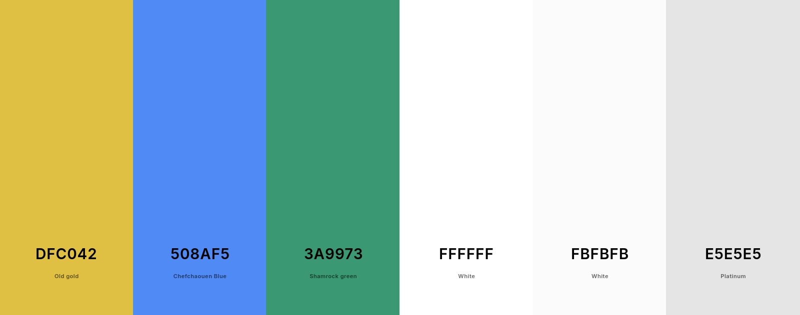
Por último, en cuanto a la elección de formas, y tomando de nuevo como referencia la cabecera, se empleará formas geométricas simples, con colores planos o con degradado simples. Y las imágenes escogidas son de espacios de la propia feria Cevisama de su edición de 2025, con colores similares a la paleta escogida.

4.3 Mockup
Se ha realizado un Mockup previo a la implementación del diseño en mjml, para lo cual se ha escogido las herramientas ofrecidas en la página de Figma.
Enlace a el mockup en Figma: https://www.figma.com/design/n8ZSVVKcUFuyidVGuPCBfK/Untitled?node-id=0-1&t=nsF9aLmaVVwDXEd2-1

